**¿Qué aprendí?**

5° Básico Capítulo 10

1. ¿Cuáles pares de líneas son perpendiculares?

Si lo necesitas, usa la escuadra.

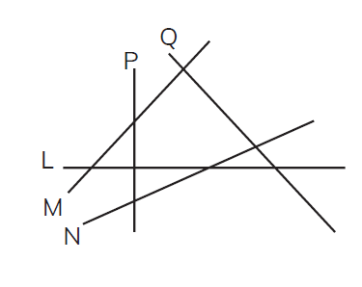

__________ y ___________

__________ y ___________

|  |  |
| --- | --- |
| Nivel | 5º básico |
| Tomo | 2 |
| Capítulo | **10**: Paralelismo y perpendicularidad en figuras y cuerpos geométricos |
| OA | **17**: Describir y dar ejemplos de aristas y caras de figuras 3D y lados de figuras 2D: que son paralelos, que se intersecan, que son perpendiculares. |
| Contenido | Perpendicularidad |
| Indicador de evaluación | Identifican líneas perpendiculares. |
| Habilidad | Representar |
| Respuesta esperada | P y L  M y Q |

**¿Qué aprendí?**

5° Básico Capítulo 10

1. Dibuja una línea que pase por el punto A y sea perpendicular a L.

Utiliza una escuadra o un transportador.

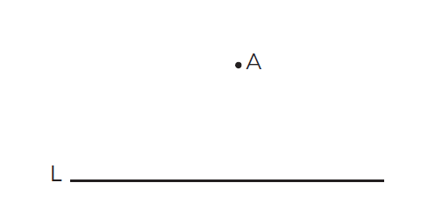

|  |  |
| --- | --- |
| Nivel | 5º básico |
| Tomo | 2 |
| Capítulo | **10**: Paralelismo y perpendicularidad en figuras y cuerpos geométricos |
| OA | **17**: Describir y dar ejemplos de aristas y caras de figuras 3D y lados de figuras 2D: que son paralelos, que se intersecan, que son perpendiculares. |
| Contenido | Perpendicularidad |
| Indicador de evaluación | Dibujan líneas perpendiculares a una línea dada. |
| Habilidad | Resolver problemas |
| Respuesta esperada |  |

**¿Qué aprendí?**

5° Básico Capítulo 10

1. ¿Cuáles pares de líneas son paralelas?

Si lo necesitas, usa la escuadra.

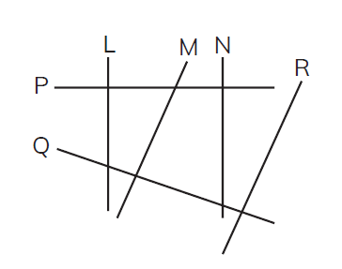

__________ y ___________

__________ y ___________

|  |  |
| --- | --- |
| Nivel | 5º básico |
| Tomo | 2 |
| Capítulo | **10**: Paralelismo y perpendicularidad en figuras y cuerpos geométricos |
| OA | **17**: Describir y dar ejemplos de aristas y caras de figuras 3D y lados de figuras 2D: que son paralelos, que se intersecan, que son perpendiculares. |
| Contenido | Paralelismo |
| Indicador de evaluación | Identifican líneas paralelas. |
| Habilidad | Representar |
| Respuesta esperada | L y N  M y R |

**¿Qué aprendí?**

5° Básico Capítulo 10

1. Dibuja una línea que pase por el punto A y sea paralela a L.

Utiliza una escuadra y una regla.



|  |  |
| --- | --- |
| Nivel | 5º básico |
| Tomo | 2 |
| Capítulo | **10**: Paralelismo y perpendicularidad en figuras y cuerpos geométricos |
| OA | **17**: Describir y dar ejemplos de aristas y caras de figuras 3D y lados de figuras 2D: que son paralelos, que se intersecan, que son perpendiculares. |
| Contenido | Paralelismo |
| Indicador de evaluación | Dibujan líneas paralelas a una línea dada. |
| Habilidad | Resolver problemas |
| Respuesta esperada |  |

**¿Qué aprendí?**

5° Básico Capítulo 10

1. L es paralela a M. Traza dos líneas para completar un paralelogramo.

Utiliza regla y escuadra.

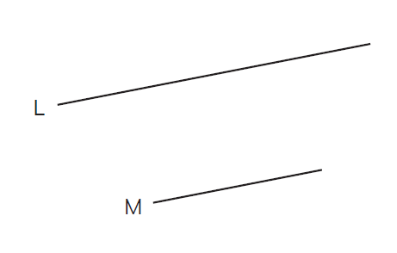

|  |  |
| --- | --- |
| Nivel | 5º básico |
| Tomo | 2 |
| Capítulo | **10**: Paralelismo y perpendicularidad en figuras y cuerpos geométricos |
| OA | **17**: Describir y dar ejemplos de aristas y caras de figuras 3D y lados de figuras 2D: que son paralelos, que se intersecan, que son perpendiculares. |
| Contenido | Paralelismo |
| Indicador de evaluación | Dibujan líneas perpendiculares o que se intersecan a las líneas dadas. |
| Habilidad | Resolver problemas |
| Respuesta esperada |  |

**¿Qué aprendí?**

5° Básico Capítulo 10

1. Une con una línea cada figura con su nombre.

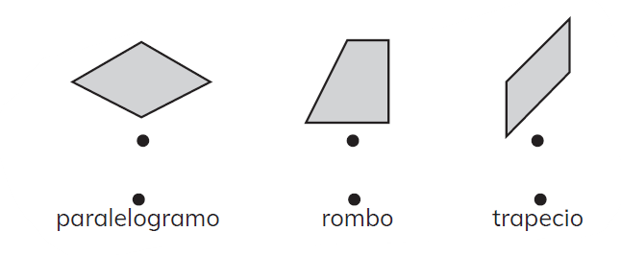

|  |  |
| --- | --- |
| Nivel | 5º básico |
| Tomo | 2 |
| Capítulo | **10**: Paralelismo y perpendicularidad en figuras y cuerpos geométricos |
| OA | **17**: Describir y dar ejemplos de aristas y caras de figuras 3D y lados de figuras 2D: que son paralelos, que se intersecan, que son perpendiculares. |
| Contenido | Paralelismo |
| Indicador de evaluación | Identifican el nombre de cuadriláteros dados. |
| Habilidad | Representar |
| Respuesta esperada |  |

**¿Qué aprendí?**

5° Básico Capítulo 10

1. Marca los prismas.

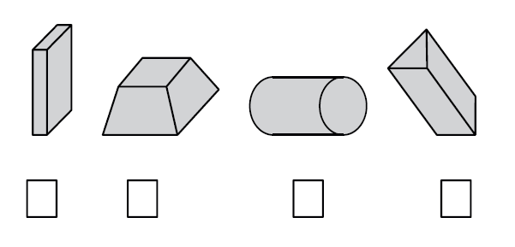

|  |  |
| --- | --- |
| Nivel | 5º básico |
| Tomo | 2 |
| Capítulo | **10**: Paralelismo y perpendicularidad en figuras y cuerpos geométricos |
| OA | **17**: Describir y dar ejemplos de aristas y caras de figuras 3D y lados de figuras 2D: que son paralelos, que se intersecan, que son perpendiculares. |
| Contenido | Paralelismo y perpendicularidad |
| Indicador de evaluación | Identifican prismas en un conjunto de figuras 3D dadas. |
| Habilidad | Representar |
| Respuesta esperada |  |

**¿Qué aprendí?**

5° Básico Capítulo 10

1. Pinta dos caras paralelas en cada cuerpo.

a) b)

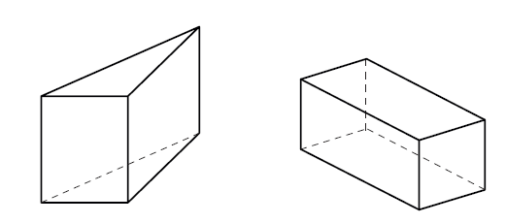

|  |  |
| --- | --- |
| Nivel | 5º básico |
| Tomo | 2 |
| Capítulo | **10**: Paralelismo y perpendicularidad en figuras y cuerpos geométricos |
| OA | **17**: Describir y dar ejemplos de aristas y caras de figuras 3D y lados de figuras 2D: que son paralelos, que se intersecan, que son perpendiculares. |
| Contenido | Paralelismo |
| Indicador de evaluación | Identifican caras paralelas en figuras 3D dadas. |
| Habilidad | Representar |
| Respuesta esperada | a)    b) Respuesta variada. Por ejemplo: |

**¿Qué aprendí?**

5° Básico Capítulo 10

1. Dibuja sobre la cuadrícula lo siguiente:
2. Una línea perpendicular a L que pase por el punto P.
3. Una línea que sea paralela a la que dibujaste.

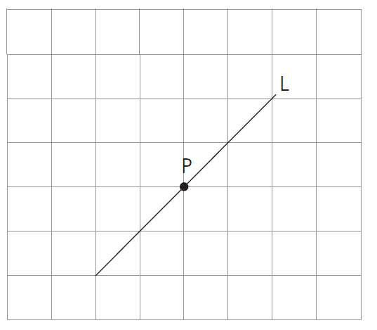

|  |  |
| --- | --- |
| Nivel | 5º básico |
| Tomo | 2 |
| Capítulo | **10**: Paralelismo y perpendicularidad en figuras y cuerpos geométricos |
| OA | **17**: Describir y dar ejemplos de aristas y caras de figuras 3D y lados de figuras 2D: que son paralelos, que se intersecan, que son perpendiculares. |
| Contenido | Perpendicularidad y paralelismo |
| Indicador de evaluación | Dibujan líneas perpendiculares y paralelas a una línea dada. |
| Habilidad | Resolver problemas |
| Respuesta esperada | 2. Respuesta variada. Por ejemplo: |